簡易用戶使用手冊
- 首次安裝者，如果完成數據回補
開啓程式後出現連線登入帳號密碼視窗，請輸入帳號及密碼
如網路連線過慢者勾選手動選擇務器，在每次登入時手動選擇指定的服務器下載。
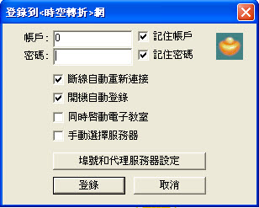

數據服務器中華信服務器盤中不能作歷史資料下載，請選擇收數聯服務器。
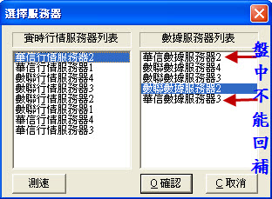
登入後可以檢視視窗右下角，數據連線狀態是否正常，綠球為連線正常，紅球為連線品質不佳(請手動切換服務器)
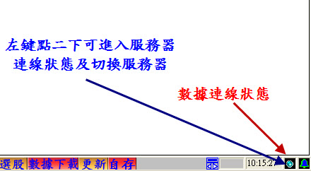

點選數據連線狀態可以看到據連線狀態視窗，並可進入服務器切換視窗。
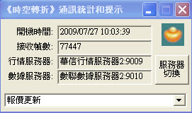

服務器切換視窗

首次數據回補請在下方快速鍵中找到數據下載，並選擇指定回補日期指定從1980年1月1日開始回補。
以後只要在每日6點以後作指定回補天數回補即可(如不作選股者可不需回補)
如在盤中需數據服務器需選擇數聯服務器
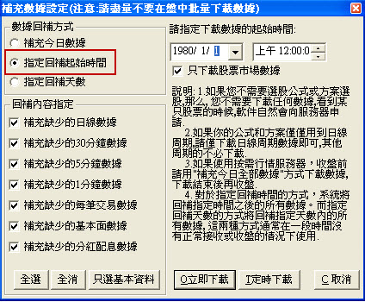

單一股票數據回補方式，可在技術指標頁面按右鍵點選數據更新或按下方的更新快速鍵
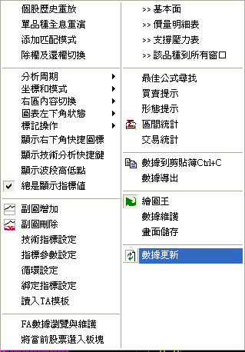
如有使用盤中選股功能者,在補完歷史數據後，如未能在開盤前登入系統者請於連線後作補充當日數據，將早盤數據先回補回來，以確保資料的完整性。
如在盤中需數據服務器需選擇數聯服務器
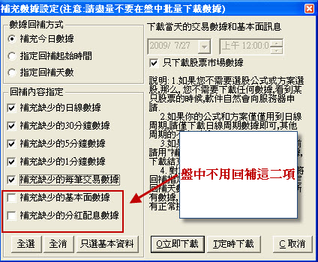
盤後每日下午6點以後請作指定回補天數回歷史資料
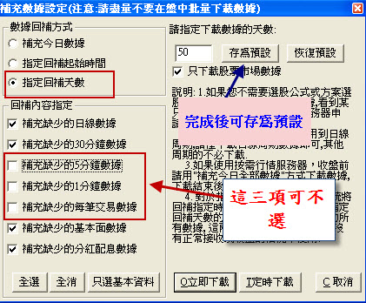

二、系統快速鍵
時間週期切換 (按完後需按ENTER選擇)
- 一分線
- 五分線
- 十五分線
- 三十分線
- 六十分線
- 日線
- 周線
- 月線

大盤及期指代碼 (或使用注音輸入法輸入中文名稱查詢)
名稱 代碼
加權指數 JQZS
櫃台指數 GTZS
台當月 TDY
電當月 DDY
金當月 JDY

快速功能鍵
ESC 反回上一個動作
F1 單一視窗放大
F2 開啟上市股票列表視窗
F3 開啟上櫃股票列表視窗
F4 開啟選擇權視窗
F5 即時圖及日線切換
F6 四大指數看盤
F7 手動選股
F8 新產業分類
F9 劃線工具
F10 基本面數據
F11 除權及還權切換
F12 數據更新

- 如何新增自選股
在自選股頁面利用選入品種方式或直接使用代碼輸入(中文輸入股名),加到自選股板塊列表中,確定後請按一下下方快速鍵自存，將股票存入自選股板塊中。

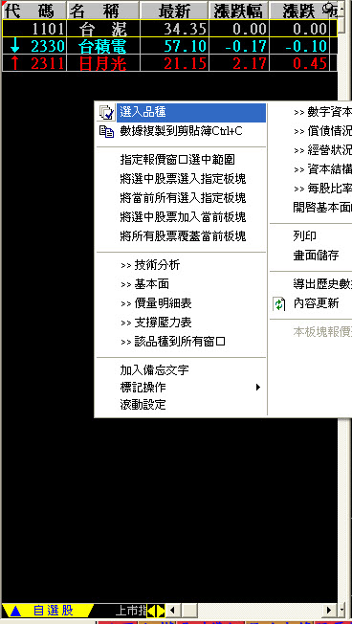

第八代整合系統 快速指南
*使用前請先到下方欄位進入首頁→指標升級，按二下→安裝完畢以取得最新版本。
指數看盤：(期貨)
*短線操作(或當沖策略)：內建以15分線為主，當標記向上箭頭時，代表短線趨勢已成，游標點此K棒時右方欄位會標示K棒支撐、壓力(除非特殊情況，否則仍建議以標記多空參考價為買點或積極者可用市價與多空價各買一成)，而出場方式可依箭頭出現反向訊號或(預測今日，下支K棒)壓力為出場依據。另補：若依長黑K棒參考價操作，則此時也可同時以下支K棒支撐或預測今日支撐為當沖出場點。參圖A、B。
*期貨波動大：操作並無特別積極者可看日線，30、60分線(30分，按4，ENTER，60分，按5，ENTER)之訊號為主。切記台期易受國際股市影響，故跳空所導致的訊號先不進場，除非15分線以中紅或中黑收定)。
短線當沖策略，由於期貨波動大，以15分線進場者，仍要嚴設當箭頭轉向，或15分線收破進場買進K棒的低點為多單停損，反之，亦然。
另補：當震幅高達30點，江波圖也會自動標記粉紅色關鍵價。(於報價處按F-5)其準確度也高達八成，在線下逢反彈到即時關鍵價(粉紅線)放空，停損以15分線收上今日高點，反之，目前價在線上，逢壓回到關鍵價作多，停損以15分線收破今低。
*留倉條件：按下方加權鍵，若收於粉紅線或關鍵價之上，代表收>臨界，代表明日高點易過今日高，而壓力可參日線中的下支K棒壓力，則宜留多不留空。反之，線下代表收<臨界，但仍建議今日事今日畢。
股票篇
主功能 (即時導航，漲跌先鋒，股票導航)
箭頭標記多、空方向，菱形為進場加碼訊號。
*作多出場訊號：1.依箭頭轉向為出場。
2.依紅綠燈指標(短波)：短線操作者轉綠出場。
3.依紅綠燈(短、中全轉綠)，一定要出。(圖C)
4.按股票導航：第八代整合系統同步見箭頭向下。
*進場時機：當出現箭頭訊號時，右方欄位會標記買進，且提供支撐價位(此價位乃為多方參考價)，只要開盤不跳破，盤中壓回到參考價進場作多都是有利可圖(圖D)，當出現作多訊號時，下支K棒壓力僅供參考(若翌日直接開過壓力或30分線收上，都易)，仍以壓回支撐作多為主，而出場點可參本週或本月壓力。
*加碼時機：菱形為再次加碼機會，但此時要特別注意，若短線紅綠燈指標並未隨價創新高而過高，則此時只宜小幅作多加碼。
*操作上儘可能選擇剛出現箭頭向上者，而非一眛追逐加碼訊號者，即使要追逐加碼訊號，也儘可能利用日、週、月多空參考價為買點。
特殊功能
即時導航
盤中自動掃描且自動標記今日可能出現箭頭向上或向下個股與盤中作多或放空價位，而明日建議的多、空標的，請配合傳真稿或按即時導航。
漲跌先鋒
*盤中個股只要震幅>3.5%，則江波圖自動劃出作多、放空股水平關鍵價。若目前價在線下，則反彈到關鍵價可空。反之，目前價在線上壓回到關鍵價可多。而停損以15分線收上或收破今日高或低，使用方法與期貨當沖相同。(圖E)
K線右欄報價資訊
下支K棒支撐壓力：若當日收盤為買訊或加碼且以「中長紅」作收，則明日以多、空參考價為買點，暫不考慮明日壓力，反之，今日收盤為賣訊或空訊，則多、空參考價為空點。
本週支撐壓力：利用上週高低預測本週壓力與支撐，同理，上週以長紅作收，則本週壓回多空參考價可進場，本月支撐壓力也具有預告本月壓力、支撐關鍵價的特色。
多空主力成本關鍵價：代表目前主力三道非常重要平均成本，關鍵價一、二代表短線，三代表中線，若目前股價在所有關鍵價之上，通常會延價一、二向上走，反之，若收破一、二但未破三則易轉為一、二為箱頂，三為箱底，若目前價在所有之下則為弱勢。

本週或本月多空價：假設今日週三收於100元，但且本週多空價90，代表若週四或週五有壓回到90元都是安全買點，而月線道理亦是如此。
其它功能：
股票導航：共三圖包括K線圖、第八代整合系統、短波、中波圖，操作上，可用此來檢視手中持股(於左欄輸入股票代號，再按右下方的自存)，若見到短波、中波同步見向下箭頭，且馬上按自選股也見紅綠燈指標也全轉綠則為多單出清反手放空訊號。放入短波、中波最主要目的是為人消除主力騙線的訊號，至於很多訂戶問何時該獲利出場，除見到多重賣訊出場外，也可看下支K棒壓力或本週、本月波段壓力為出場。而本週或本月多空價其意義也是非常重要，若本週收大於此價之上代表週線紅燈(等同於加權收>臨界)，則下週仍有高點。反之，若本月收小於多空價，但週又大於多空價代表週紅月綠，則易見到箱型震盪。(圖F)
註：星號通常伴隨箭頭之後，通常表示此箭頭方向有疑慮(牽涉到騙線，參課程)，雖無立即反轉風險，但建議可利用下支K棒多空參考價減碼。

即時導航：盤中自動掃描今日可能出現箭頭向上或下個股，且會直接告知買進與放空價位，可依此價位當沖操作，如放空則停損以收盤收上今日高點或30分線收上此價為停損，收盤後，可利用此表來其一判斷接下來行情，若放空股(盤中若看不到價位，點著放空價，按滑鼠右鍵→點重新計算公式)，遠多於作多股，代表接下來行情最佳之狀為盤，最差之狀行情轉空，(而明日最佳空點為下支K棒多空參考價，若今日以暴量中黑作收，反之，若留上下影線且收離多、空參考價太近，則以下支K棒壓力為空點)。反之，作多的邏輯也是相同。
(小叮嚀)：行情要垂直上垂直下機率不大，轉空之前必先盤頭，轉多之前必先盤底，盤整過程是很辛苦，不論是指數或個股儘量選擇見長紅或長黑K棒後的多空參考價進場，千萬不要急，也無需懷疑此價到底會不會來，重點是來時敢不敢介入，如2009/7/28日3026禾伸堂見長紅K棒收上波段壓力，且中、短波指標全紅，而預測出多空參考：34.83，隔日再創新高，但7/30盤中見突如其來下殺，最低34.55，而不論是34.83或本週多空價34.95是不是都可成交，當天是不是馬上獲利，8/4見長黑k棒，38.25不是成為空防守價嗎？故勤作功課，不需看漲說漲、看跌說跌方能十拿九穩。
選擇趨勢：選擇權操作重方向，方向判別可看加權鍵再將江波圖轉為日線或輸入JQZS得知目前指數，箭頭向上或下，順勢操作方能致勝，由於選擇權牽涉到每月結算的時間價值，故建議當月結算後到月底以順勢站在買方(箭頭向上買買權，反之買賣權)。而月底到本月結算前價外買賣權會有時間價值流失歸零可能，故建議(箭頭向上放空賣權或以買權價內倉位為主)而操作方式如同股票或指數般可參考日或60分線走勢尋找進出場價位。

A：當出現箭頭向下，看多空參考價7039為空點。
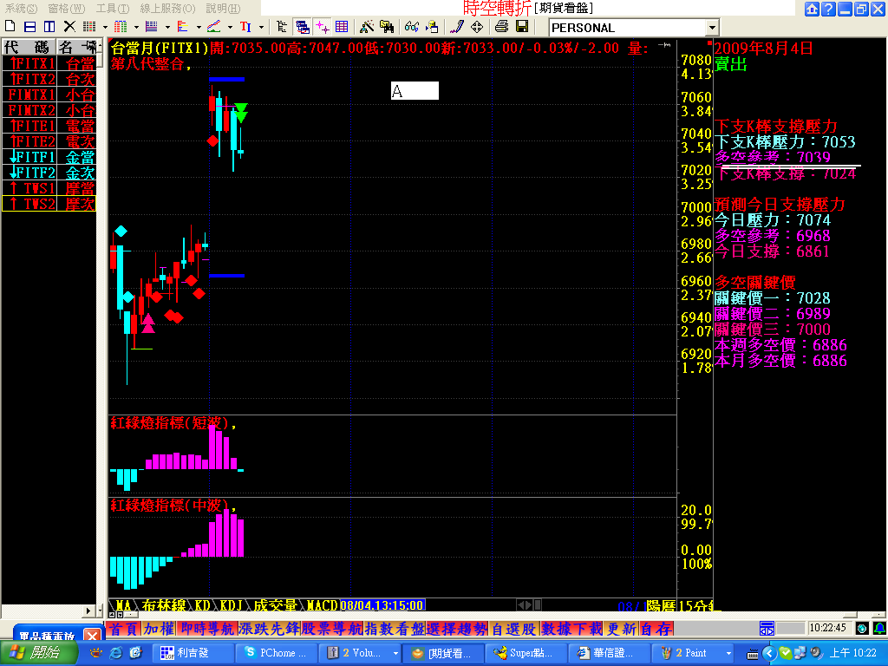

B：次支果見反彈到最高7047後一路下殺，到預測今日支撐6861回補，一日可獲利178點。
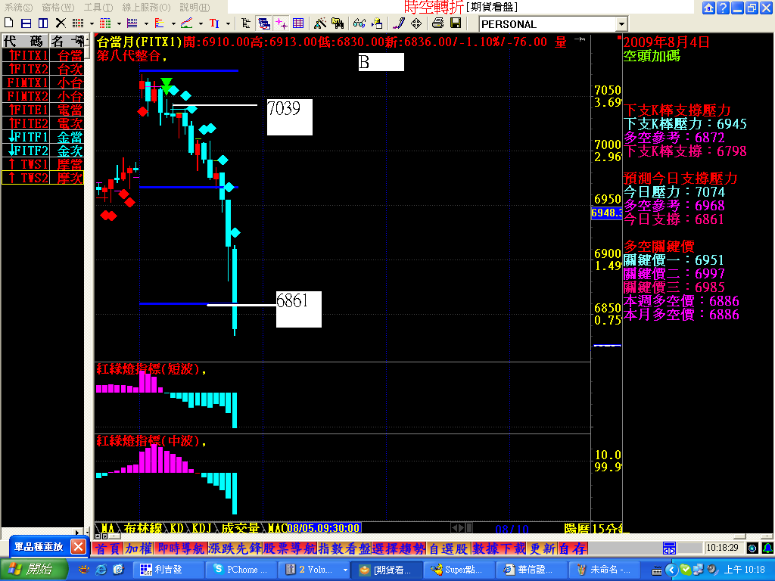
C：箭頭向上，配合中、短波轉紅，一路飆漲，逾三倍，箭頭向下配合指標翻空一路跌停。
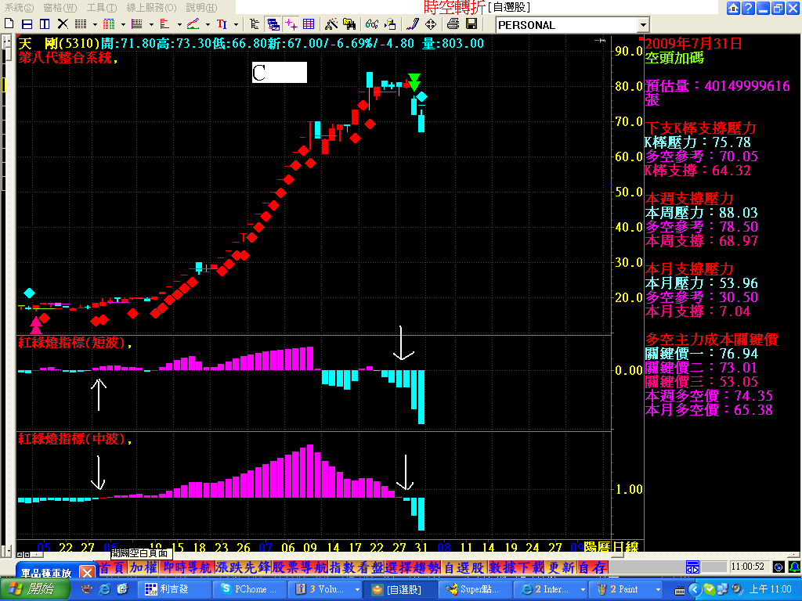
D：出現買訊後隔天馬上見加碼訊號，尋找到22.23為多方買點，事前規劃，來買就對了，直到出現反向訊號。
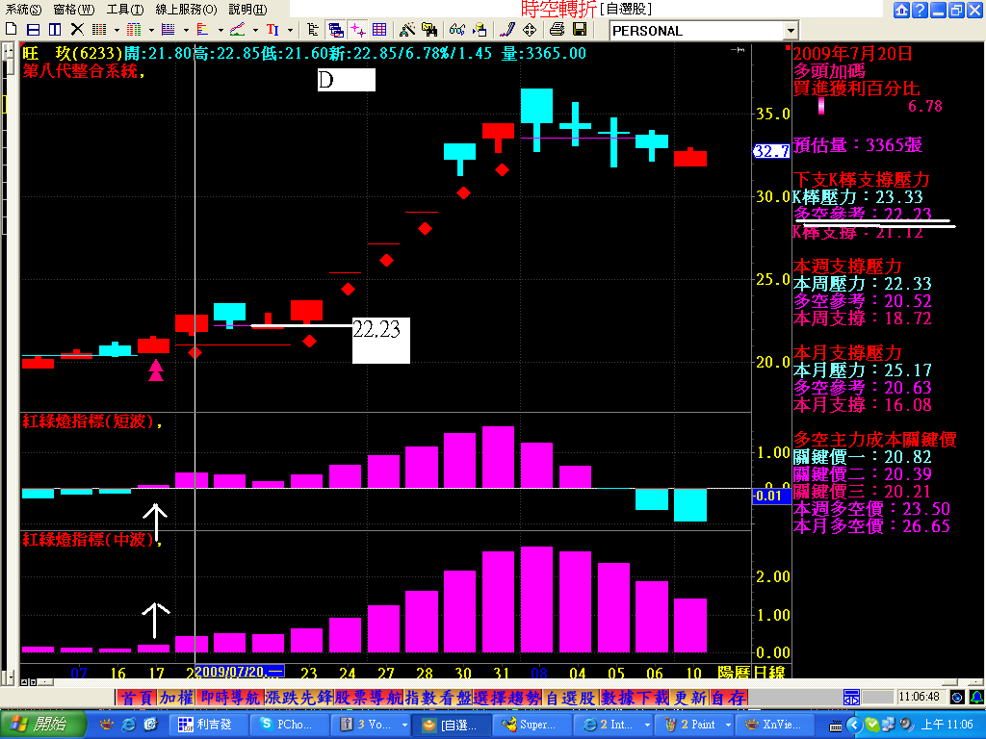
E：由高處滑落以期貨觀點壓回到關鍵價果然大幅反彈，股票道理亦同，只是波動度不如指數大。
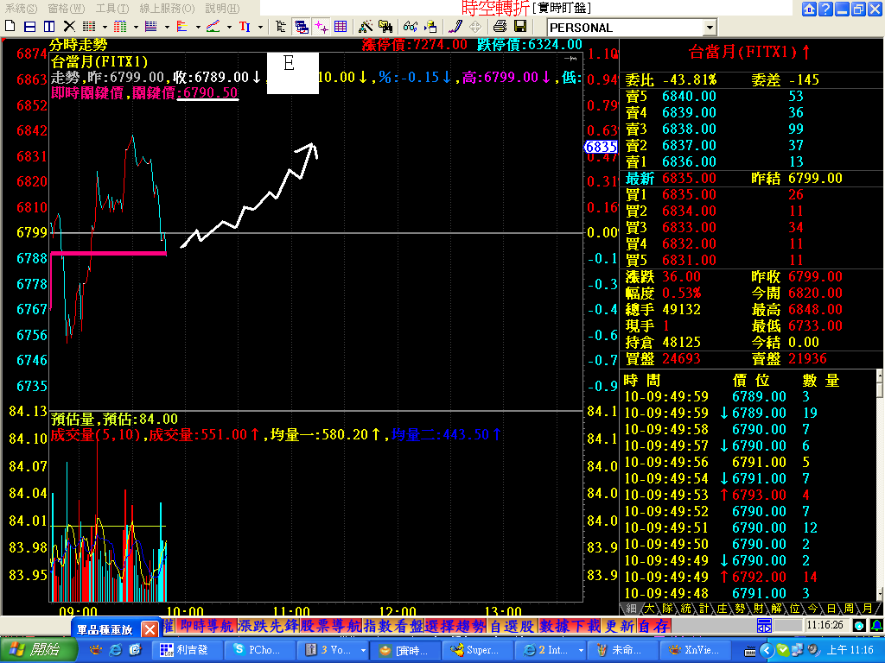
F：短波賣訊提早出現之後馬上見星號，故放空者宜利用壓回到日多空參考價回補，而中波從未有賣訊，故面面俱到為此軟體另一特色。
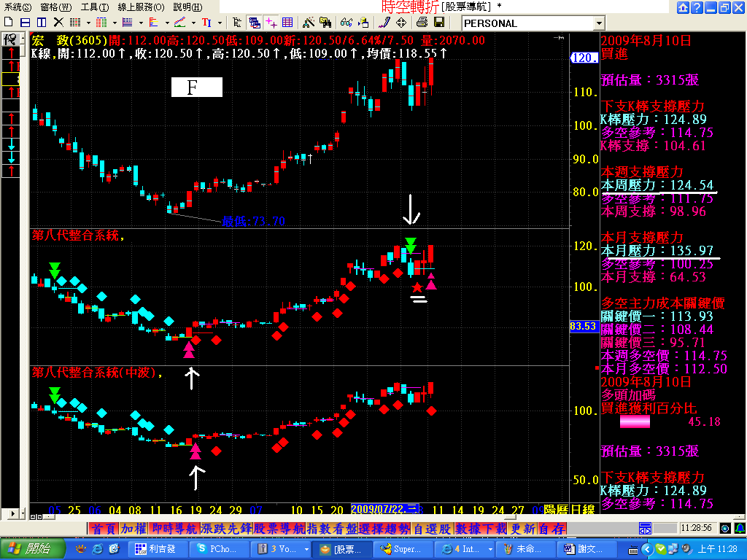
軟體修正版新增功能(10/7日以前版本需重新到華信官網(www.hwashin.com.tw)時空轉折軟體重新下載。

- 除原本即時導航外，新增任何時間都可以選到轉強，但尚未漲停股票，首先，點選新版本中的首頁，見精選股，按兩下，見A圖按設定→見B圖→指定週期(最好是10點以後再選→按確認→等待跑完後再按到報價窗→如同10/7日10:07利用此規劃選到中櫃、四維、久元、中航、福壽(一次永遠只會找到五支) →積極者可用市價介入，而筆者作法是用市價與報價欄按F5得到即時關鍵價，拆成市價與關鍵價進場，但切記此為服務會員的短線操作功能，若有獲利，則明日不貪心要出場(可利用下支K棒壓力出)，畢竟每天都能選，每個整點都能找到新標的。而此軟體用意在於每天賺個2~3%，一個月獲利也非常可觀。
註：若點擊精選股不會動→則點上方工具→按管理正在運行TDS→再點精選股就可回復。
